Hiacynt.
Materiały potrzebne do wykonania hiacynta:

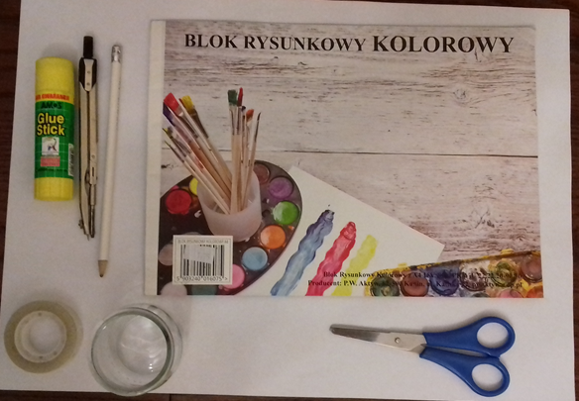
- kolorowe kartki (blok),
- cyrkiel (np. słoiczek lub taśma klejąca),
- nożyczki, nożyczki ozdobne,
- klej,
- ołówek,
- kredki, farby, pędzelek.

Wykonanie:

- Narysuj cyrklem lub odrysuj od słoiczka lub taśmy klejącej kółka o średnicy 4 cm.

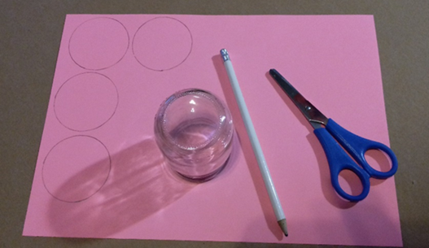

- Wycięte kółeczka pozginaj na połowę.
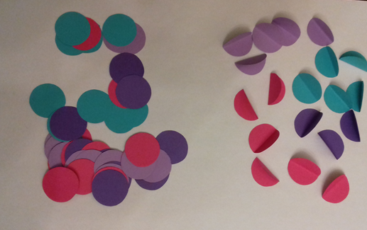

- Przygotowane kółka przyklej na kartkę papieru, staraj się uzyskać kształt hiacynta (podobnie jak na zdjęciu). Następnie dokończ dowolną techniką plastyczną swój obrazek.

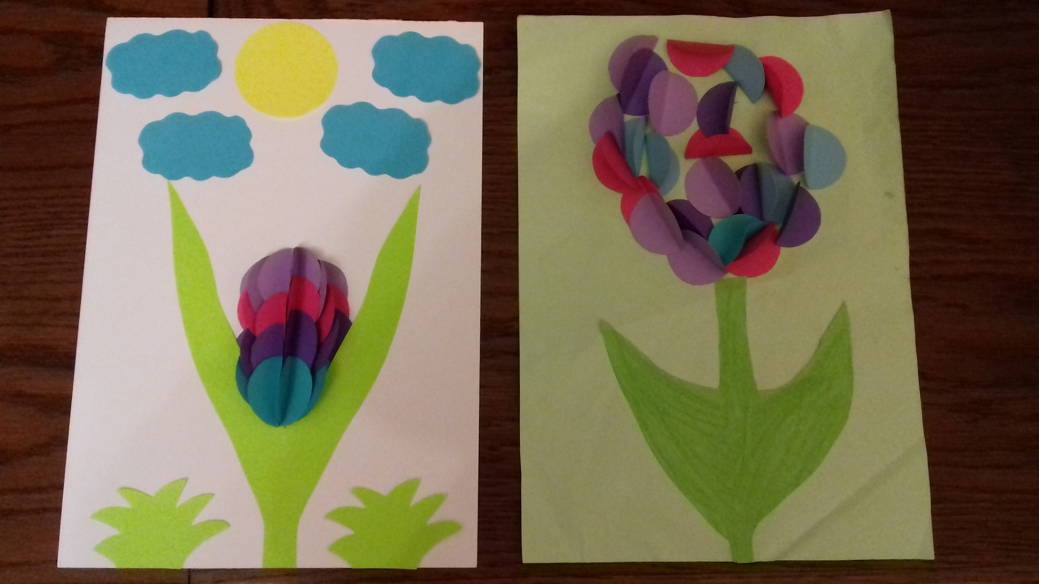

GOTOWE
Pozdrawiam serdecznie Dorota Zawadzka

